磁 场
常州市北郊中学
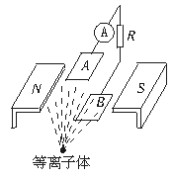1、目前，世界上正在研究一种新型发电机叫磁流体发电机.如图所示，表示了它的原理：将一束等离子体喷射入磁场，在场中有两块金属板A、B，这时金属板上就会聚集电荷，产生电压.如果射入的等离子体速度均为v，两金属板的板长为L，板间距离为d，板平面的面积为S，匀强磁场的磁感应强度为B，方向垂直于速度方向，负载电阻为R，电离气体充满两板间的空间.当发电机稳定发电时，电流表示数为I.那么板间电离气体的电阻率为
A.$\frac{S}{d}(\frac{\text{Bdv}}{I}−R)$ B.$\frac{S}{d}(\frac{\text{BLv}}{I}−R)$
C. D.$\frac{S}{L}(\frac{\text{BLv}}{I}−R)$
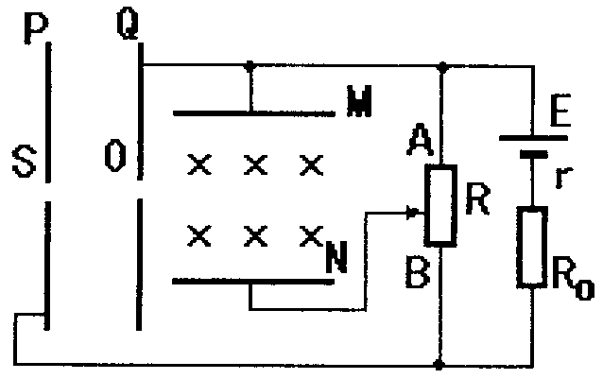2、如图所示，相距为d的水平金属板M、N在左侧有一对竖直金属板P、Q，板P上的小孔S正对极Q上的小孔O，M、N间有垂直纸面向里的匀强磁场，在小孔S处有一带负电粒子，其重力和初速均不计，当变阻器的滑动触头在AB的中点时，带负电粒子恰能在M、N间做直线运动，当滑动变阻器滑片滑到A点后，
A．粒子在M、N间运动过程中，动能一定不变
B．粒子在M、N间运动过程中，动能一定增大
C．粒子在M、N间运动过程中，动能一定减小
D．粒子可能从M板的右边缘飞出

3、 一个带电粒子以初速度v₀垂直于电场方向向右射入匀强电场区域，穿出电场后接着又进入匀强磁场区域。设电场和磁场区域有明确的分界线，且分界线与电场强度方向平行，如图中的虚线所示。在图所示的几种情况中，可能出现的是 ( AD)
v₀
E
B
v₀
E
B
E
B
v₀
v₀
E
B

A. B. C. D.

4、某同学在研究长直导线周围的磁场时，为增大电流，用多根导线捆在一起代替长直导线，不断改变多根导线中的总电流I和测试点与直导线的距离r，测得下表所列数据：
I/A  r/m B/T | 5.0 | 10.0 | 20.0
0.020 | 4.98×10⁻⁵ | 10.32×10⁻⁵ | 19.73×10⁻⁵
0.040 | 2.54×10⁻⁵ | 5.12×10⁻⁵ | 9.95×10⁻⁵
0.060 | 1.63×10⁻⁵ | 3.28×10⁻⁵ | 6.72×10⁻⁵
0.080 | 1.28×10⁻⁵ | 2.57×10⁻⁵ | 5.03×10⁻⁵
由上述数据可得出磁感应强度B与电流I及距离r的关系式为B=_______T。（要求用估算出的比例系数表示）
5、在原子反应堆中抽动液态金属或在医疗器械中抽动血液等导电液体时，常使用电磁泵。某种电磁泵的结构如图17所示，把装有液态钠的矩形截面导管（导管是环形的，图中只画出其中一部分）水平放置于匀强磁场中，磁场的磁感应强度为B，方向与导管垂直。让电流I按如图方向横穿过液态钠且电流方向与B垂直。设导管截面高为a，宽为b，导管有长为l的一部分置于磁场中。由于磁场对液态钠的作用力使液态钠获得驱动力而不断沿管子向前推进。整个系统是完全密封的。只有金属钠本身在其中流动，其余的部件都是固定不动的。
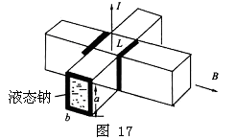
（1）在图上标出液态钠受磁场驱动力的方向。
（2）假定在液态钠不流动的条件下，求导管横截面上由磁场驱动力所形成的附加压强p与上述各量的关系式。
（3）设液态钠中每个自由电荷所带电量为q，单位体积内参与导电的自由电荷数为n，求在横穿液态钠的电流I的电流方向上参与导电的自由电荷定向移动的平均速率v₀。
6、如图甲所示，质量为m=50g，长l=10cm的铜棒，用长度亦为l的两根轻软导线水平悬吊在竖直向上的匀强磁场中，磁感应强度B=T。未通电时，轻线在竖直方向，通入恒定电流后，棒向外偏转的最大角度θ＝37°，求此棒中恒定电流的大小。
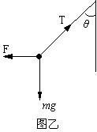
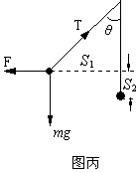
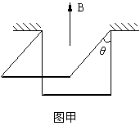

同学甲的解法如下：对铜棒进行受力分析，通电时导线向外偏转，说明安培力方向垂直电流和磁场方向向外，受力如图乙所示（侧视图）。
当最大偏转角θ＝37°时，棒受力平衡，有：
同学乙的解法如下：铜棒向外偏转过程中，导线拉力不做功，如图丙所示。

F做功为：
重力做功为：
由动能定理得：
请你判断，他们的解法哪个正确？错误的请指出错在哪里。

7、磁流体发电机示意图如图所示，a、b两金属板相距为d，板间有磁感应强度为B的匀强磁场，一束截面积为S，速度为v的等离子体自左向右穿过两板后速度大小仍为v，截面积仍为S，只是等离子体压强减小了。设两板之间单位体积内等离子的数目为n，每个离子的电量为q，板间部分的等离子体等效内阻为r，外电路电阻为R。求：
（1）等离子体进出磁场前后的压强差△P；
（2）若等离子体在板间受到摩擦阻力f，压强差△P′又为多少；
（3）若R阻值可以改变，试讨论R中电流的变化情况，求出其最大值I_{m}，并在图中坐标上定性画出I随R变化的图线。
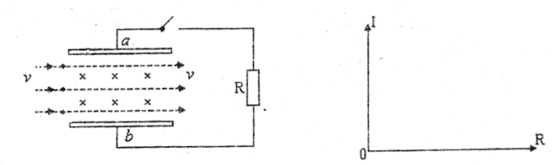

8、磁铁有N、S两极，跟正负电荷有很大的相似性，人们假定在一根磁棒的两极上有一种叫做“磁荷”的东西，N极上的叫做正磁荷，S极上的叫做负磁荷，同号磁荷相斥，异号磁荷相吸。当磁极本身的几何线度远比它们之间的距离小的多时，将其上的磁荷叫做点磁荷。
N
S
+q_{m}
－q_{m}
c
d
(a)
L
+q_{m}
－q_{m}
+q_{m}
－q_{m}
θ
固定磁铁
活动磁铁
束带
d
（b）
图4
磁的库仑定律是：两个点磁荷之间的相互作用力F沿着他们之间的连线，与它们之间的距离r的平方成反比，与每个磁荷的数量（或称磁极强度）q_{m1}、q_{m2}成正比。用公式表示为：
F=$\frac{{\text{kq}}_{m1}q_{m2}}{r^{2}}$
（1）上式中的比例系数k=10^{－7}Wb/(A.m)，则磁极强度q_{m}的国际单位（用基本单位表示）是 。
（2）同一根磁铁上的两个点磁荷的磁极强度可视为相等，磁荷的位置可等效的放在图4中（a）的c、d两点，其原因是 。
（3）用两根相同的质量为M的圆柱形永久磁铁可以测出磁极强度q_{m}，如图4（b）将一根磁棒固定在光滑的斜面上，另一根与之平行放置的磁棒可以自由上下移动。调节斜面的角度为$θ$时，活动磁铁刚好静止不动。由此可知磁极强度q_{m}为多大？

9、将氢原子中电子的运动看作是绕氢核做匀速圆周运动，这时在研究电子运动的磁效应时，可将电子的运动等效为一个环形电流，环的半径等于电子的轨道半径r。现对一氢原子加上一个外磁场，磁场的磁感应强度大小为B，方向垂直电子的轨道平面。这时电子运动的等效电流用I₁表示。现将外磁场反向，但磁场的磁感应强度大小不变，仍为B，这时电子运动的等效电流用I₂表示。假设在加上外磁场以及外磁场反向时，氢核的位置、电子运动的轨道平面以及轨道半径都不变，求外磁场反向前后电子运动的等效电流的差，即$\left|I_{1}−I_{2}\right|$等于多少？用m和e表示电子的质量和电量。
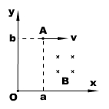
10、如图所示，一带电量为q 、质量为m的负电粒子，经坐标为（a，b）的A点时速率为v 、方向沿+x方向，现要使粒子恰能过原点O ，讨论磁感强度的大小。

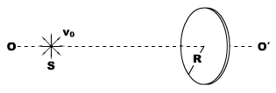
11、S为一离子源，它能机会均等地向各方向持续地大量发射正离子。离子质量皆为m 、电量皆为q 、速度皆为v₀ 。在S右侧有一半径为R地圆屏，OO′是过其圆心且垂直圆面的中心轴线。S与圆屏间有范围足够大的磁感强度为B的匀强磁场，方向垂直屏向右。S发射的离子中，有些不论S与屏距离若何，总能打到屏上——试求这些离子数与离子总数之比（不考虑离子之间的碰撞效应）。

12、1998年6月2日，由美籍华人科学家丁肇中主持研制的阿尔法磁谱仪由“发现号”航天飞机搭载升空，用来探测宇宙中是否有反物质和暗物质，该探测仪的核心部件—永磁铁由中国科学院电工研究所设计制造。反物质与原物质具有相同的质量数，而电性相反，如与${}_{1}^{1}{}H$、${}_{0}^{1}{}n$、${}_{−1}^{0}{}e$等物质粒子相对应的反粒子为${}_{−1}^{1}{}H$、${}_{0}^{1}{}n$、${}_{1}^{0}{}e$，反原子核由反质子和反中子组成，根据反粒子和相应粒子的质量相同而电荷相反，故可用下列方法探测：为简化设计如图2所示，设图中各粒子或反粒子沿垂至于匀强磁场B方向（$O^{'}$O）进入截面为MNPQ的磁谱仪时速度相同，且氢原子核（${}_{1}^{1}{}H$）在Ox轴上的偏转位移x₀恰为其轨道半径r的一半，试预言反氢核（${}_{−1}^{1}{}H$）和反氦核（${}_{−2}^{4}{}\text{He}$）的轨迹及其在Ox轴上的偏转位移x₁ 和x₂。如果预言正确，那么当人们观测到这样的轨迹，就证明已经探测到了反氢核（${}_{−1}^{1}{}H$）和反氦核（${}_{−2}^{4}{}\text{He}$）。
图2
x₀=r/2
x
N
M
Q
P
× × × × × × × ×
× × × × × × × ×
× × × × × × × ×
× × × × × × × ×
× × × × × × × ×
O/
O
O₁
13、如图1所示，AB、CD是一个底面边长为a的正方形筒的两侧壁，AB、CD是电的良导体，前后两边是绝缘体，将P、Q分别接在电源电动势E的两极，且知AgNO₃溶液的电阻率为$ρ$、密度为K，B、D两端刚好与AgNO₃溶液液面接触，并加垂直纸面向里的匀强磁场B，通电稳定后，试求：
（1）液面能上升的高度？
（2）AB、CD是非常不活泼的金属，保证通电过程中不被氧化，试问哪一边有Ag析出？
+
图1
AgNO₃
－ Q
A
B
C
D
××
××
××
P
+

14、如图所示，电子源每秒钟发射2.5×10¹³个电子，电子以v₀=8.0×10⁶m/s的速度穿过P板上A孔，从M、N两平行板正中央进入两板间，速度方向平行于板M且垂直于两板间的匀强磁场，两极板M、N间电压始终为U_{MN}=80.0V，两板距离d=1.00×10⁻³m，电子在板M、N间做匀速直线运动后进入由C、D两平行板组成的已充电的电容器中，电容器电容为8.0×10⁻⁸F，电子打到D板后就留在D板上。在t₁=0时刻，D板电势较C板的电势高818V，在t₂=T时刻，开始有电子打到M板上，已知电子质量m=9.1×10⁻³¹kg、电荷量e=1.6×10⁻¹⁹C，两板C、P均接地，电子间不会发生碰撞（忽略电子所受的重力）。求：
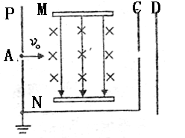
（1）两极板M、N间匀强磁场的磁感应强度B；
（2）T时刻打到M板上每个电子的动能E_{K}
（以eV为单位）；
（3）最终到达D板的电子总数n；
（4）在$t_{3}=\frac{3}{5}T$时刻，每个电子作用到D
板的冲量I。

15．真空中有一半径 为r的圆柱形匀强磁场区域，磁场方向垂直于纸面向里，Ox为过边界上O点的切线，如图所示，从O点在纸面内向各个方向发射速率均为v₀的电子，设电子间相互作用忽略，且电子在磁场中偏转半径也为r．已知电子的电量为e，质量为m．
（1）速度方向分别与Ox方向夹角成60°和90°的电子，在磁场中的运动时间分别为多少？
（2）所有从磁场边界出射的电子，速度方向有何特征？
（3）令在某一平面内有M、N两点，从M点向平面内各个方向发射速率均为v₀的电子．请设计一种匀强磁场分布，其磁感应强度大小为B，使得由M点发出的电子都能够汇聚到N点

16．如图甲所示，在图的右侧MN为一竖直放置的荧光屏，O点为它的中点，OO′与荧光屏垂直，且长度为L，在MN的左侧空间存在着一宽度也为L、方向垂直纸面向里的匀强电场，场强大小为E．乙图是从右边去看荧光屏得到的平面图，在荧光屏上以O点为原点建立如图乙所示的直角坐标系．一细束质量为m、电荷量为q的带正电的粒子以相同的初速度V_{o}从O′点沿O′O方向射入电场区域．粒子的重力和粒子间的相互作用都忽略不计．
(1)若再在MN左侧空间加一个宽度也为L的匀强磁场，使得荧光屏上的亮点恰好位于原点O处，求这个磁场的磁感应强度B的大小和方向；
(2)如果磁场的磁感应强度B的大小保持不变，但把方向变为与电场方向相同，则荧光屏上的亮点位于图乙中的A点，已知A点的纵坐标y=$\frac{\sqrt{3}}{3}$L，求A点横坐标的数值(最后结果用L和其他常数表示)．
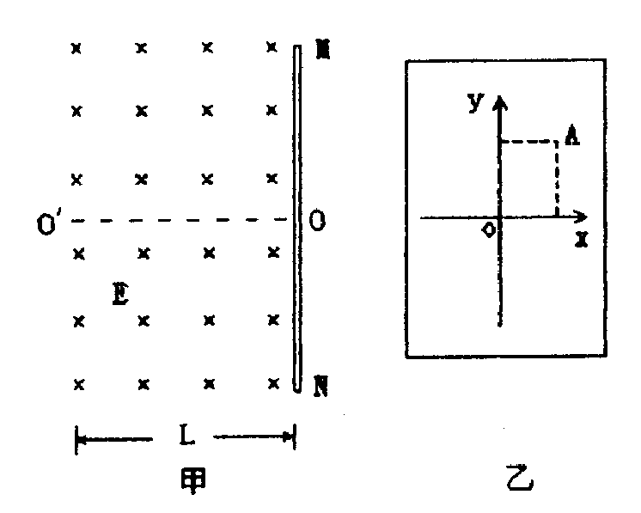

参考答案
1、A
2、A
3、AD
4、2×10⁻⁷
5、（1）F的方向沿导管水平向里，且与B、I垂直
（2）$p=\frac{\text{BI}}{b}$ （3）$v_{0}=\frac{I}{\text{nqbl}}$
6、略
7、（1）
$∴Δp=\frac{\text{BId}}{S}=\frac{B^{2}d^{2}v}{(R+r)S}$ （2）同理，沿v方向：$Δp^{'}s=\text{BId}+f$
$Δp^{'}=\frac{B^{2}d^{2}v}{(R+r)S}+\frac{f}{s}$
（3）若R可调，由③式知，I随R减小而增大。当所有进入发电机的离子全都偏转到板
上上形成电流时，电流达到最大值I_{m}，饱和值，因此
$I_{m}=\frac{Q}{t}=\frac{\text{nqSvt}}{t}=\text{nqsv}$
因为$I<I_{m},$由③、⑧可得：$R>\frac{\text{Bd}}{\text{nqs}}−r$
因此：$\begin{aligned}\left\{当R>\frac{\text{Bd}}{\text{nqs}}−r时I随R\text{的增大而减小}(1分) | \right.\end{aligned}$
由上分析：可画出如图所示的I—R图线（图中$R_{0}=\frac{\text{Bd}}{\text{nqs}}−r)$
8、（1）A.m
（2）通过实验可以描绘出外部磁感线，所有磁感线延长后会交于这两点。磁棒的外部磁感线相当于由c点发出后又聚集到d点。
（3）q_{m}=$\sqrt{\frac{\text{mg}\text{sin}θ}{2k(\frac{1}{d^{2}}−\frac{\text{cos}α}{L^{2}+d^{2}})}}$

9、$\left|I_{1}−I_{2}\right|$=$\frac{{\text{Be}}^{2}}{2mπ}$
10、答案：若B场分布在Aa线右方，B = 2mv / qb ；
若B场分布在第一、四象限，B = 2mvb / q (a² + b² )
11、$\frac{N}{N_{总}}$= $\frac{1}{2}（1−\sqrt{1−\frac{q^{2}B^{2}R^{2}}{4m^{2}v_{0}^{2}}})$。
12、x₁=－$\frac{1}{2}$ r x₂=－（2－$\frac{\sqrt{\text{13}}}{2}$）r
13、（1）当E＜$\frac{Kρ\text{ag}}{B}$时，AgNO₃上升的高度是零；当E=$\frac{Kρ\text{ag}}{B}$时，AgNO₃上升的高度是任意的，但不会溢出筒外；当E＞$\frac{Kρ\text{ag}}{B}$时，AgNO₃可上升到筒顶并溢出。
（2）CD边有Ag析出
14、（1） 1×10⁻²（2）222eV （3） 5×10¹⁴（4） 1.1×10⁻²³

15、⑴ 如图，入射时电子速度与x轴夹角为θ，无论入射的速度方向与x轴的夹角为何值，入射点O，射出点A，磁场圆心O₁和轨道圆心O₂一定组成边长为r的菱形。
因O₁O⊥Ox，OO₂垂直于入射速度，故∠OO₂A＝θ。即电子在磁场中所转过的角度一定等于入射时电子速度与Ox轴的夹角。
当θ＝60°时，$t_{1}=\frac{T}{6}=\frac{πr}{\text{3v}}$ 。
当θ＝90°时，$talignl{\begin{aligned}2\end{aligned}}_{}=\frac{T}{4}=\frac{πr}{\text{2v}}$ 。
⑵ 因∠OO₂A＝θ，故O₂A⊥Ox。而O₂A与电子射出的速度方向垂直，可知电子射出方向一定与Ox轴方向平行，即所有的电子射出圆形磁场时，速度方向均与Ox轴相同。
⑶上述的粒子路径是可逆的，⑵中从圆形磁场射出的这些速度相同的电子再进入一相同的匀强磁场后，一定会聚焦于同一点磁场的分布如图所示，对于从M点向MN连线上方运动的的电子，两磁场分别与MN相切，M、N为切点，且平行于两磁场边界圆心的连线O₁O₂。设MN间的距离为l，所加的磁场的边界所对应圆的半径为r，故应有2r≤l，即2$\frac{\text{mv}}{\text{eB}}$≤l，所以所加磁场磁感应强度应满足B≥$\frac{\text{2mv}}{\text{el}}$
同理，对于从M点向MN连线下方运动的的电子，只要使半径相同的两圆形磁场与上方的两圆形磁场位置关于MN对称且磁场方向与之相反即可。
说明：只要在矩形区域M₁N₁M₂N₂内除图中4个半圆形磁场外无其他磁场，矩形M₁N₁M₂N₂区域外的磁场均可向其余区域扩展。
16、（1）粒子若直线前进，应加一竖直向上的匀强磁场 由qE=qv₀B 有B=$\frac{E}{v_{0}}$
（2）如果加一个垂直纸面向里、大小为B=$\frac{E}{v_{0}}$的匀强磁场，粒子在垂直于磁场的
平面内的分运动是匀速圆周运动（见图），在荧光屏上y=$\frac{\sqrt{3}}{3}$L，由R²=L²-(R-y)²
有R=$\frac{y^{2}+L^{2}}{2y}=\frac{\frac{1}{3}L^{2}+L^{2}}{(2{\sqrt{3}}/3)L}=\frac{2\sqrt{3}}{3}$L R为圆的半径，圆弧所对的圆心角θ=60°
粒子在电场方向上作匀加速运动，加速度a=qE/m 粒子在磁场中运动时间t=$\frac{T}{6}=\frac{πm}{3\text{qB}}$
粒子在电场的横向位移，即x方向上的位移x=$\frac{1}{2}{\text{at}}^{2}=\frac{1}{2}\frac{\text{qE}}{m}t^{2}=\frac{π^{2}{\text{mv}}_{0}^{2}}{\text{18}\text{qE}}$
∵qv₀B=$\frac{{\text{mv}}_{0}^{2}}{R}$ ∴B=$\frac{\sqrt{3}{\text{mv}}_{0}}{2\text{qL}}$ 化简为 x=$\frac{π^{2}L}{9\sqrt{3}}=\frac{\sqrt{3}π^{2}L}{\text{27}}$

